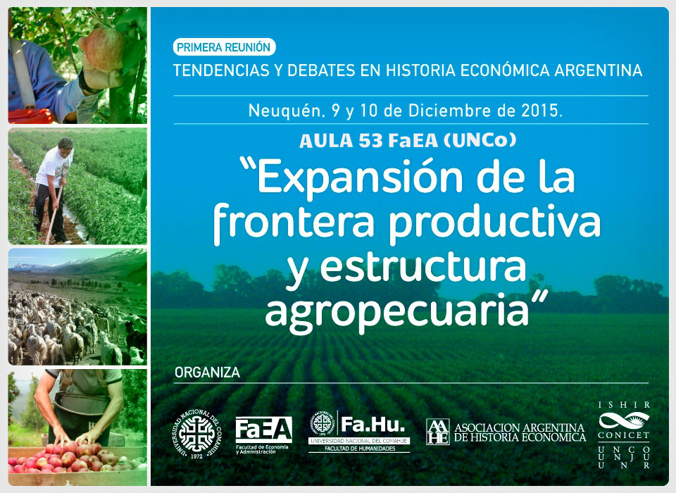

1ra Reunión Tendencias y Debates en Historia Económica Argentina
"Expansión de la frontera productiva y estructura agropecuaria”
Neuquén, 9 y 10 de diciembre de 2015

Miércoles 9 de diciembre (Aula 53 FAEA-UNCo)
- 8:30 Acto de Apertura:
Graciela Blanco (CEHIR-ISHIR-CONICET), Beatriz Gentile (Decana FAHU), Pablo Ala Rue (Decano FAEA), Guillermo Banzato (AAHE)
-9:00- Mesa 1: 1780-1914 (Coordina: Guillermo Banzato)
Conferencistas invitados:
-Julio Djenderedjian (IHAyAER/UBA/CONICET): Producción agropecuaria, frontera y uso de factores: algunos apuntes sobre la gran expansión pampeana.
-Ana Teruel (UNHIR/ISHIR-CONICET-UNJu): Abordajes, preguntas y tendencias en los estudios actuales de historia agraria del Noroeste argentino entre fines del siglo XVIII y los comienzos del XX.
Ponencias:
- Daniel Moyano (UTN/CONICET): Especialización cañera y estructura de la propiedad agraria hacia fines de la expansión azucarera (Tucumán, 1895) ¿Monocultivo azucarero o explotaciones diversificadas?
- Luis Tognetti (UNC/CEH/CONICET) y Guillermo Banzato (CHAyA/IdIHCS/UNLP/CONICET). Conformación de los mercados de tierras y estructura agraria en perspectiva comparada. Córdoba y Buenos Aires, 1860-1914.
-11:00- Pausa Café
-11:30- Mesa 2: 1914-1980 (Coordina: Graciela Blanco)
Conferencistas invitados:
-Silvia Lázzaro (IdIHCS/UNLP/CONICET): Estado, políticas públicas y corporaciones agrarias, 1930-1983
-José Pierri (UBA): Influencia externa y del Estado sobre la agriculturización (más allá de productores schumpeterianos y los agronegocios)

Ponencias
- Florencia Rodríguez Vázquez (INCIHUSA-CONICET): ¿Del monocultivo vitivinícola a la diversificación agrícola?: estrategias empresariales y fomento estatal para el consumo de uva de Mendoza (Argentina) en mercados internacionales (1907-1930)
- Fabián Arias y Graciela Blanco (CEHIR-ISHIR-CONICET/UNCo): La tierra en disputa. El Estado neuquino, las actividades económicas y los reclamos de las comunidades mapuche. Un breve recorrido por el largo siglo XX.

-13:30- Almuerzo

-15:30- Taller de tesis 1 (Coordinan: Guillermo Banzato y Graciela Blanco)

- ​Carolina Villar-Laz (CEHIR-ISHIR-CONICET/UNCo-Becaria CIN-alumna):​ ​El confesionario como dispositivo de poder en la evangelización jesuita de la sociedad indígena. Análisis de las confesiones en la Histórica relación del Reyno de Chile, de Alonso de Ovalle, 1646.

- Lía Sofía Stefanelli (CEHIR-ISHIR-CONICET/UNCo): Readaptaciones de las últimas jefaturas indígenas en el marco del avance estatal. Patagonia Andina y Araucanía. Un análisis comparativo. 1880-1910.

- Agustina Lorenzo (CEHIR-ISHIR-CONICET/UNCo): La última frontera patagónica en disputa. Propuestas para el análisis de los conflictos entre las sociedades indígenas y los actores privados y estatales en Tierra del Fuego, 1880-1930.

- Cristian Gonzalo Quiroga (CEHIR-ISHIR-CONICET/UNCo): Parlamentos indígenas en Norpatagonia durante la segunda mitad del siglo XIX. Análisis y propuestas para abordar sus implicaciones en la construcción de identidades políticas.

- Richard Vladimir Toloza (CEHIR-ISHIR-CONICET/UNCo-Becario CIN-Alumno): Representaciones de una “cultura legal” por parte de los sectores subalternos en el territorio nacional de Neuquén durante el período de entreguerras (1930-1943).

- Giulietta Piantoni (CEHIR-CRUB/UNCo): Templos Cívicos del Saber. El Museo de la Patagonia en el contexto de la creación de la Dirección de Parques Nacionales (1934-1944).

-15:30- Taller de tesis 2 (Coordinan: Joaquín Perren y Soledad Lemmi)

- Maria Daniela Rodríguez (CONICET-GESA/UNCo): Trabajo, territorio y desarrollo: transformaciones recientes en el espacio rural mapuche.

- ​Maria ​Silvia Brouchoud (CONICET-GESA/UNCo): “Con los pies en la tierra". Mujeres, cuerpo y trabajo en la horticultura del Valle Medio de Río Negr​o.​

- Flavio Abarzua (CONICET-GESA/UNCo): Horticultura en el Valle Medio de Río Negro: configuraciones territoriales y productivas en la agroindustria tomatera​.

- Carla Sabrina Aguirre (CEHIR-ISHIR-CONICET/UNCo): Los Pueblos Originarios y sus acciones colectivas: posibles marcos teóricos y metodologías para su abordaje.

- Maria Dolores Sancho (CONICET-GEHISO-UNCo): El gobierno de la inseguridad. Un estudio comparativo de las políticas de seguridad en Neuquén (2003-2011).

- German Pérez (CEHIR-ISHIR-CONICET/LIPAT-UNCo: El sistema urbano en los valles inferiores de los ríos Neuquén y Limay. Análisis regional y aportes para el ordenamiento territorial.

- Emilia Soria (FAEA-UNCo): Inscripción territorial de los sectores populares en los tiempos de la ‘gran transformación neoliberal’. Neuquén, 1990-2001.

- Anabela Cadiz (CeiR-UNCo): Geopolítica de la biodiversidad, desde la Norpatagonia al Mercosur.

- Nicolás Padin (FAEA-UNCo): Embellecimiento estratégico y generación de plusvalías en ciudades intermedias de Argentina. Consensos y disputas en la ciudad de Neuquén, 1960-2010.

- Carolina Di Nicolo (CEHIR-ISHIR-CONICET/LIPAT-UNCo): Análisis de la actividad turística y sus efectos ambientales. El caso de Villa Pehuenia. Provincia de Neuquén.

Jueves 10 de diciembre (Aula 53 FAEA-UNCo)

-9:00- Mesa 3: 1980-2015 (Coordina: Joaquín Perren)
Conferencistas invitados:
Roberto Bisang (UNGS/UBA): Expansión reciente de la frontera agraria argentina: Tecnología, cambio climático y mercados internacionales.
Carla Gras (UNGS/CONICET): Las transformaciones de la agricultura empresarial y el rol de las organizaciones técnicas.
Raúl Paz (INDES/UNSE/CONICET): Procesos de expansión de la frontera agropecuaria en Santiago del Estero: más allá de la pampeanización.
-10:30- Pausa Café
11:00 Conferencistas invitados (continuación):
Graciela S. Landriscini (UNCo): Procesos de trasformación en la ruralidad norpatagónica. Tensiones, reestructuraciones y desafíos en el sistema institucional territorial.
Norma G. Steimbreger (UNCo): Expansión del capital y transformaciones territoriales en áreas extrapampeanas.
-12:00- Presentación del libro de Daniel Moyano: Desde la empresa. Firmas familiares y estructura empresarial en la industria azucarera tucumana, 1895-1930, Buenos Aires: Prometeo – Asociación Argentina de Historia Económica, 2015.
-12:30- Almuerzo
-14:30- Ponencias
- Gustavo Federico Apablaza (INTA IPAF Patagonia): Producción hortícola familiar en el norte patagónico como producto de las transformaciones del territorio. Una mirada desde el enfoque socio-técnico.

- Soledad Lemmi (CHAyA/IdIHCS/UNLP/CONICET) y Matías García (UNAJ/UNLP/CONICET): Cambios y continuidades en la estructura hortícola platense (1985-2015).

- Jorge Andrés Vera (UNRN/UNCOMA), Martín Alejandro Ferreyra, José Luis Fofré (IMESC/IDEHESI/CONICET/ UNCUYO), Damián Fernández Cataldo (UNCUYO): La evolución de la industria del vino en la provincia de Mendoza y la fruta fresca de pepita en Rio Negro y Neuquén, en tiempos de post-convertibilidad. 2003-2014.

-16:00- Pausa café

16:30 Ponencias (continuación)

- Marcos Damian Mare (CEHIR-ISHIR-CONICET/LIPAT-UNCo): Condicionantes estructurales para la reconversión productiva en explotaciones pecuarias trashumantes. Apreciaciones en base al estudio de caso de la región central de la provincia de Neuquén para las temporadas 2007-2008.

- Norma Steimbreger, Analía Kreiter, María T. Vecchia y Lorena Higuera (UNCo). Territorios rurales y experiencias colectivas de sectores subalternos en el departamento Pilcaniyeu, Río Negro.

- Gabriel Fernando Carini (CIH-UNRC/CIFFyH-UNC/CONICET): Las corporaciones agrarias interrogadas: perspectivas y dimensiones de abordaje durante el nuevo régimen social de acumulación.

18:00 Cierre: Conclusiones

